Alapbeállítások: ahol a feladat szövege nem mond mást, ott a lapméret A4, a margók egységesen 2,5 cm-esek, a betűméret 12 pontos, a betűtípus Times New Roman.
1. feladat: Mozaik (15 pont)
Az alábbi kép a vas (tércentrált köbös) kristályrácsának egy elemi celláját ábrázolja. Rajzold meg ezt az ábrát! (kristalyracs). A kocka élei fekete, a csúcspontokban elhelyezett körök sötétkék színűek. A kocka két átellenes csúcsát is össze kell kötni a mintának megfelelően. Az egyik ilyen szakasz piros, a másik zöld színű legyen. A két szakasz metszéspontjában szintén egy sötétkék kört kell elhelyezni. Ügyelj arra, hogy a kocka megfelelő fekete éle takarja el a zöld és piros szakaszokat!
A megrajzolt rácscella valamint a rajz_atomium.jpg rajz_periodusosrendszer.jpg, rajz_vaserc.jpg képek felhasználásával készítsd el az alábbi képet (mozaik). Ha a rácscellát nem sikerült megrajzolnod, felhasználhatod a kristalyracs_minta.png állományt.
A kép mérete 700x525 legyen! Ügyelj arra, hogy közel azonos méretűek legyenek a fehér vonallal elválasztott képrészek!
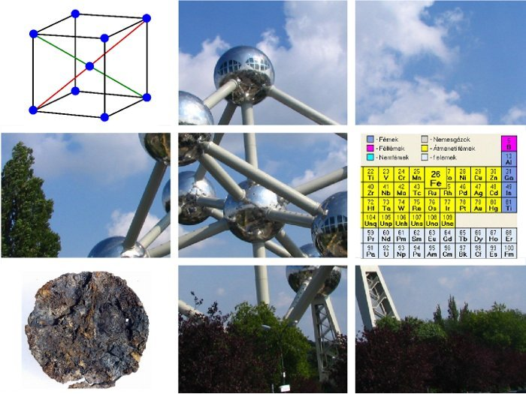
2. feladat: Vas (15 pont)
Készítsd el a mellékelt mintának megfelelően a vasról szóló dokumentumot (Vas.doc)!
A mintáról nem látszó követelmények: A szöveg egységesen Garamond betűtípusú legyen!
3. feladat: Vasionok (10 pont)
Készítsd el a mellékelt mintának megfelelően a vasionok reakcióit tartalmazó dokumentumot (Vasionok.doc)!
4. feladat: Vasércek (25 pont)
Készítsd el a mellékelt mintának megfelelően a vasionok reakcióit tartalmazó dokumentumot (Vasércek.doc)!
A mintáról nem látszó követelmények: A szöveg egységesen Garamond betűtípusú legyen!
5. feladat: Acéltermelés (60 pont)
Az ipar1.html és az ipar2.html lapok az 1960 és 2009 közötti évek ipari termelésének legfőbb adatait tartalmazzák. A következő feladatokra olyan megoldást adj, hogy ha az eredeti adatok bármelyike módosulna, akkor mindenütt azonnal az aktuális értékeknek megfelelő eredményt kapjuk! Vedd figyelembe, hogy a minták mindenütt a formátumra utalnak, a számított értékek esetében nem (vagy nem feltétlenül) a helyes eredményt mutatják!
A. Hozd létre a vas munkafüzet Adatok munkalapját az alábbi minta alapján! Az ábráról közvetlenül nem (vagy nem pontosan) leolvasható, de
- a lábjegyzeteket hagyd figyelmen kívül,
- a kipontozott rovatok maradjanak üresen,
- az adatsávok váltakozva fehér és halványkék színűek,
- az adatokat mindenütt fekete számokkal ábrázoljuk!
Érd el, hogy a bal szélső oszlop és a legfelső sor a táblázat görgetése közben is mindig látható maradjon!
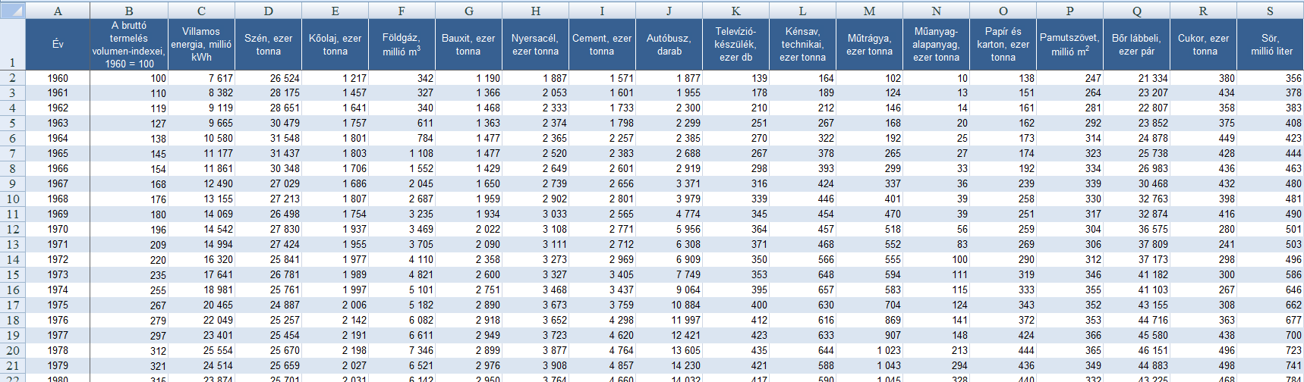
B. A C oszloptól kezdve az oszloponként legnagyobb érték piros, félkövér számokkal jelenjen meg!
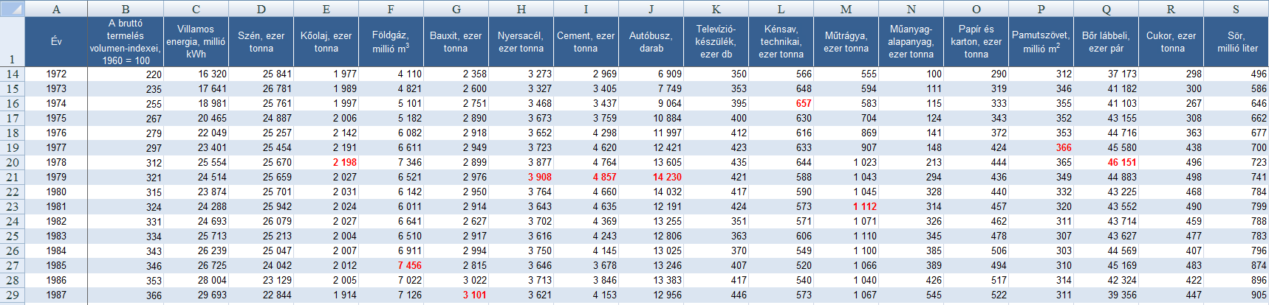
C. A táblázat alatt, az ábra szerinti helyen számítsd ki, hogy mennyi volt a bruttó termelés volumen-indexének az egyik évről a következő évre vonatkozó legnagyobb növekedésének ill. csökkenésének értéke! Megoldásod többet ér, ha nem használsz segédcellát!
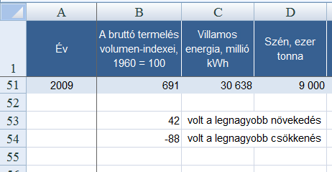
A B oszlopban lásd el azt a cellát zöld háttérrel, amelyik az őt megelőzőhöz képest a legnagyobb növekedést mutatja! Hasonlóan, legyen piros annak a cellának a háttere, amelyik az őt megelőzőhöz képest a legnagyobb csökkenést jelenti a bruttó termelés volumen-indexében!
D. Készítsd elő bármely két kategória (pl. a nyersacél- és a széntermelés) adatainak közvetlen összevetéséhez a vas munkafüzet Összehasonlítás munkalapját, az alábbi minták alapján!
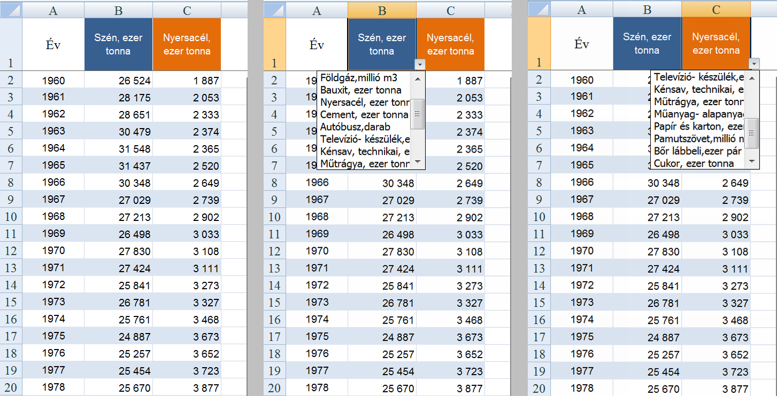
Az A oszlop az évszámokat mutatja, a B és C oszlopba pedig – a rovatfejben legördülő listából – kiválasztott két kategóriának megfelelő adatok kerülnek. Az elsőként választott kategóriát a továbbiakban mindig kék, a másodikat pedig narancs színnel azonosítsd! (Az Összehasonlítás munkalap működéséről lásd a bemut.avi videót!)
E. Emeld ki a legjobb eredményeket a minta alapján! Az A oszlopban az évszám jelenjen meg
- kék színnel, ha az elsőként választott („kék”) kategóriában az adott év eredménye benne van az első 10-ben,
- narancssárga színnel, ha a másodikként választott („narancs”) kategóriában az adott év eredménye benne van az első 10-ben,
- vörös háttéren, eredeti karakterszínnel, ha az adott év eredménye mindkét választott kategóriában benne van az első 10-ben!
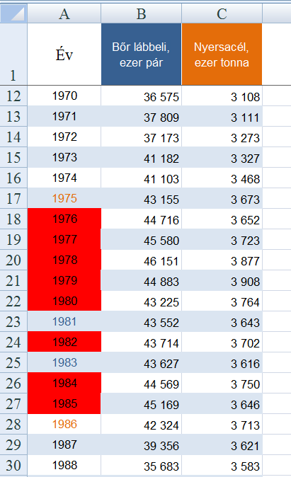
(Az Összehasonlítás munkalap működéséről lásd a bemut.avi videót!)
F. Vesd össze a két kiválasztott kategóriát az alábbi mintának megfelelő diagramon!
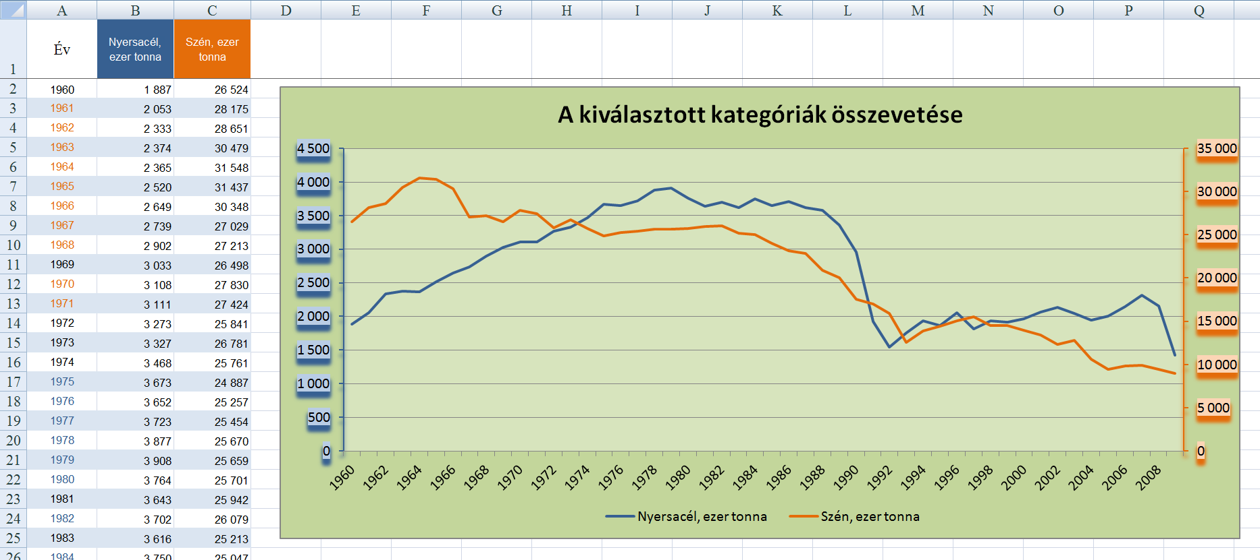
Mind a „kék”, mind a „narancs” kategória esetén ügyelj a megfelelő színezésre a vonalak és a tengelyek esetében is! (Az Összehasonlítás munkalap működéséről lásd a bemut.avi videót!)
G. A vas munkafüzet Értékelés munkalapján segíts a bruttó termelés volumen-indexeinek egy tetszőleges időszakra vonatkozó adatait elemezni! Hozd létre a munkalapot az alábbi minta alapján!
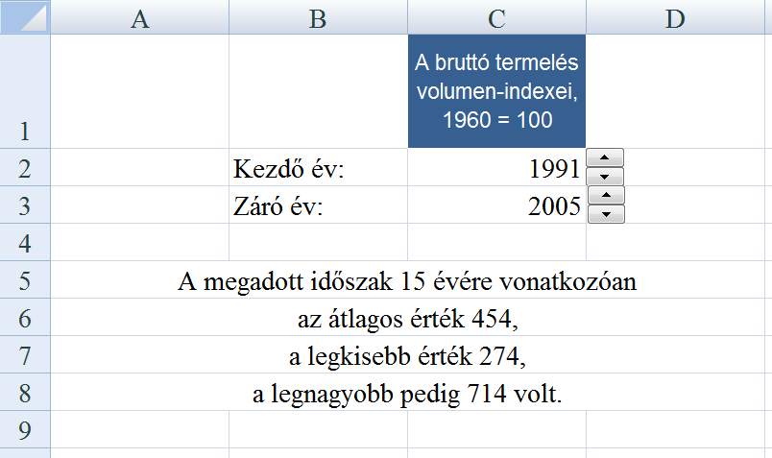
A C2 és a C3 cellába az időszak első és utolsó – léptetőnyilakkal beállítható – éve kerüljön! Ügyelj arra, hogy a léptetőnyilakkal csak értelmezhető értékeket lehessen beállítani! Az 5. sortól kezdve a minta szerinti szövegbe ágyazva válaszolj az alábbi kérdésekre! Megoldásod többet ér, ha nem használsz segédcellát!
- Hány év tartozik a megadott időszakba?
- Mennyi volt a megadott időszakban az átlagos érték?
- Mennyi volt a megadott időszakban a legkisebb érték?
- Mennyi volt a megadott időszakban a legnagyobb érték?
6. feladat: Vashonlap (25 pont)
A mellékelt minta alapján (vashonlap.pdf) készíts egy honlapot a vasról szóló információkkal! A mintán megfigyelheted az oldalak elrendezését, a különböző igazításokat és más tulajdonságokat. Azon tulajdonságokat, amelyek a mintán nem (jól) látszanak, külön részletezzük.
- Az oldalak címe (title) "Érdekességek a Vasról – Kezdőlap", illetve "Érdekességek a Vasról – A vas bemutatása" legyen!
- Az oldalakat index.html és vas.html néven kell elmenteni!
- Az oldalak háttérképe: honlaphatter.jpg.
- Az oldalakon Arial (vagy Nimbus Sans) betűtípust kell használni!
Minden oldalra igaz, hogy a tartalom egy olyan blokkban helyezkedik el, amelyre igaz, hogy:
- szélessége: 80%,
- belső margója: 10 képpont,
- háttérszíne: fehér,
- középre igazított,
- szegélye: 4 képpontos, fekete.
A címsorok színe: #b44f19.
Kezdőlap (index.html)
- Az "Érdekességek a vasról" szöveg 1-es címsorral legyen megvalósítva! A lapon el kell helyezni az általad készített mozaik képet! Amennyiben azt nem sikerült elkészítened, használd a mozaik_minta.jpg képet!
- A "tovább lapozol" szöveg a vas.html oldalra mutasson!
A vas bemutatása (vas.html)
- "A vas bemutatása" 1-es címsorral, a többi alcím 2-es címsorral szerepel.
- A "Vissza a kezdőlapra" link az index.html oldalra mutasson!
- Az oldalra a képek kisebb változatát kell beilleszteni (vaserc_kicsi.jpg, vasmeteorit_kicsi.jpg)! Ezen képekre kattintva jelenjen meg a képek nagyobb változata (vaserc.jpg, vasmeteorit.jpg)!
- A forrásoknál az alábbi linkeket kell beállítani: http://hu.wikipedia.org/wiki/Vas, http://h2so4.blog.hu/2007/07/02/atomium!
Elérhető összpontszám: 150 pont + 50 pont a 2. fordulóból

Forrás: http://ksh.hu/docs/hun/xstadat/xstadat_hosszu/h_oia001a.html

